Готовность родителей

МБДОУ №66 «Веселые нотки»

Памятка для родителей

«Готовность к школе»

Подготовила: педагог-психолог
Чистопольцева Людмила Михайловна

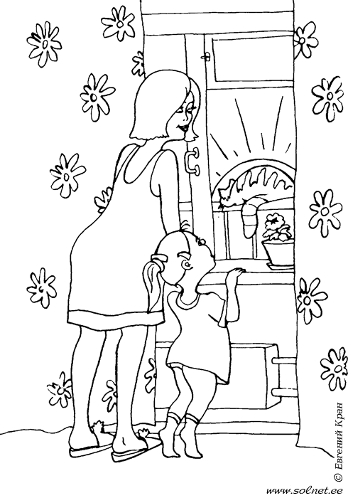

г. Набережные Челны
• Поступление ребенка в школу - это стресс не только для него, но и для его родителей. Причины стресса: новые нагрузки на взрослых (быть с ребенком не после 18-19 часов вечера, а после 12-13 дня; необходимость растрачивать эмоции на поддержку ребенка в новой для него деятельности; освоение родителями новой роли "домашнего учителя" и помощника в выполнении домашних заданий и т.д. Рекомендуется самим родителям: осознать, что теперь им неизбежно придется уделять больше времени ребенку, заниматься с ним (что не требовалось в детском саду) и т.д.
• Возможно, что у самих родителей остались неприятные воспоминания, связанные со школой, и они могут начать переживать их заново (например, чувствовать себя "зависимым, испуганным ребенком" рядом с учительницей или, наоборот, по-детски сопротивляться всему, что говорит учительница). Необходимо осознать, что теперь вы приходите в школу не как ученик, а как состоявшийся взрослый человек. Постарайтесь создать партнерские отношения с учителями. Цель этих отношений - успешное пребывание в школе и обучение вашего ребенка.
• Вы, как "родители ученика", можете столкнуться с неожиданными трудностями, особенно в первые месяцы обучения ребенка. У некоторых детей меняется поведение (одни становятся агрессивными, другие пассивными), им снятся страшные сны, некоторые утром жалуются на боль в животе, у кого-то развиваются тики. Это проблемы свидетельствуют о сложностях адаптации к школе. Их разрешать лучше с помощью специалистов - учителей, психологов. Но основа разрешения проблем - это поддержка со стороны родителей: проявление их любви и веры в способности ребенка.
Отношение ребенка к себе
Для дошкольников характерна несколько завышенная самооценка ("Мой рисунок самый лучший в группе"), не стоит с этим бороться. Причиной неуспешности ребенка в школе может стать неустойчивая или заниженная самооценка (ребенок не уверен в своих силах, боится выглядеть неуспешным, поэтому может отказываться от выполнения заданий и ответов на уроке). Основная причина низкой самооценки детей - дефицит эмоциональной защищенности, поддержки, любви и внимания со стороны взрослых, прежде всего родителей. Родителям рекомендуется активно поддерживать, хвалить ребенка, показывать, что их любовь к нему не зависит от его учебных успехов. За успехи хвалить более интенсивно, чем ругать за неуспехи. Быть рядом с ним тогда, когда он не справляется с учебными проблемами и помогать ему и т.д.
Готовность к школе
Для успешного обучения в школе к моменту поступления ребенок и его родители должны иметь определенную готовность. Это - готовность самого ребенка (физическая, личностная, интеллектуальная) и готовность его близких, которые возьмут на себя работу по адаптации ребенка к школе). Ниже будет представлен перечень того, что требуется от ребенка при поступлении в школу; как родители могут определить уровень готовности своего ребенка; как могут развивать в нем недостающие качества.
Физическая готовность ребенка
• Ребенок должен быть старше 6,5 лет. Если он младше, но хорошо развит, то может учиться с согласия приемной комиссии.
• Уровень физического развития отражен в медицинской карте ребенка.
• Начало обучения в школе - стресс для ребенка: физический стресс (смена режима; непривычные нагрузки на организм - надо долго сидеть, быть сосредоточенным, выполнять новые действия и т.д.) и психический стресс (новая обстановка, новые люди, новая деятельность и т.д.). Для того, чтобы ребенок успешно справился с неизбежным стрессом и быстрее адаптировался к школьному обучению, родители должны подготовить его организм и психику летом (дать ребенку отдохнуть, закаливать его, насытить витаминами и т.д.).
• Необходимо продумать щадящий режим дня для первоклассника, чтобы он мог поспать или полежать днем, если захочет; чтобы ежедневно гулял; высыпался ночью. Желательно записать его в спорт. секцию.
• Необходимо оборудовать дома учебное место ребенка: нужной высоты стол, стул со спинкой, свет с левой стороны и т.д.
Личностная готовность ребенка
• Умение ребенка произвольно общаться со взрослыми.
Произвольно, значит, самостоятельно регулируя свое поведение в соответствии с требованиями учебной ситуации. Произвольность:
o Ребенок понимает условность учебной ситуации и разницу между школой и детским садом или пребыванием дома. Родители должны объяснить ребенку, что он будет учиться в школе 11 лет, с сентября по май, с понедельника по пятницу, по несколько уроков в день (с переменами), с обязательным выполнением дом. заданий. За выполнение заданий он будет получать отметки. В школе у него будет свое место за партой. В туалет он будет ходить на переменах или во время урока, спросив разрешение учителя и т.д.
o Ребенок понимает и принимает свою позицию как ученика и позицию взрослого как учителя. Родители должны разъяснить ребенку необходимость называть учителя по имени и отчеству, отвечать на его вопросы, выполнять его требования.
• Умение общаться со сверстниками
Учеба в школе предполагает взаимодействие и сотрудничество ребенка с другими детьми в ситуации общей учебной задачи. Готовность к общению с одноклассниками:
o ребенок сравнительно легко устанавливает деловые контакты со сверстниками и относится к ним как к партнерам по игре или совм. деятельности;
o ребенок не конфликтен;
o в совместной деятельности ребенок удерживает во внимании общую для всех участников цель деятельности.
Если у ребенка не сформированы навыки общения со сверстниками, то родители должны помочь ему: приглашать других детей в гости, на прогулки, праздники и т.п. Объяснять ребенку и показывать на своем примере как вести себя с другими детьми в ситуациях игры, совместной работы, учебы...

